Tuần 8 KẾ HOẠCH BÀI DẠY
Môn Giáo dục thể chất. Lớp 2A, 2Đ
Tên bài học: KIỂM TRA ĐÁNH GIÁ ĐỘI HÌNH ĐỘI NGŨ (1 tiết). Số tiết: 16
Thời gian thức hiện: Ngày 30 tháng 10 năm 2024
I. Mục tiêu bài học
1.Về phẩm chất: Bài học góp phần bồi dưỡng cho học sinh các phẩm chất cụ thể:
- Tích cực trong tập luyện và hoạt động tập thể.
- Tích cực tham gia các trò chơi vận động và có trách nhiệm trong khi chơi trò chơi.
2. Về năng lực:
2.1. Năng lực chung:
- Tự chủ và tự học: Tự giác tích cực tập luyện và tham gia kiểm tra đánh giá tuyên dương.
- Giao tiếp và hợp tác: Biết phân công, hợp tác trong nhóm để thực hiện các động tác và trò chơi.
2.2. Năng lực đặc thù:
- NL chăm sóc SK: Biết thực hiện vệ sinh sân tập, thực hiện vệ sinh cá nhân để đảm bảo an toàn trong tập luyện.
- NL vận động cơ bản: Biết khẩu lệnh, cách thực hiện các động tác chuyển đội hình hàng dọc, hàng ngang thành đội hình vòng tròn và ngược lại; động tác giậm chân tại chỗ, đứng lại.
II. Địa điểm – phương tiện
- Địa điểm: Sân trường
- Phương tiện:
+ Giáo viên chuẩn bị: Trang phục thể thao, còi phục vụ trò chơi, bảng các tiêu chí và các yêu cầu cần đạt nội dung bài tập đã học.
+ Học sinh chuẩn bị: Giày thể thao.
III. Phương pháp và hình thức tổ chức dạy học
- Phương pháp dạy học chính: Quan sát, vấn đáp, nhận xét đánh giá cách thực hiện các động tác ĐHĐN.
- Hình thức dạy học chính: Kiểm tra theo nhóm 3 đến 5 học sinh.
IV. Tiến trình dạy học

Nội dung | LV Đ |  | Phương pháp, tổ chức và yêu cầu
 | T. gian | S. lần | Hoạt động GV | Hoạt động HS
I. Phần mở đầu  Nhận lớp  Khởi động  - Xoay các khớp cổ tay, cổ chân, vai, hông, gối,...  - Trò chơi “ kết bạn”  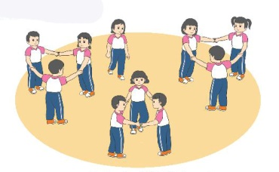  II. Phần cơ bản:  - Ôn tập các nội dung ĐHĐN đã học:  Chuyển đội hình hàng ngang (hàng dọc) thành đội hình vòng tròn và ngược lại, động tác giậm chân tại chỗ - đứng lại.  - Kiểm tra đánh giá các nội dung ĐHĐN  - Trò chơi “Mèo đuổi chuột”.  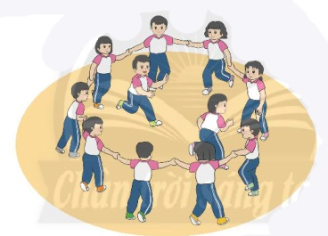  III.Kết thúc  - Thả lỏng cơ toàn thân.  - Nhận xét, đánh giá chung của buổi học.  Hướng dẫn HS Tự ôn ở nhà  - Xuống lớp | 5 – 7’  16-18’  3-5’  4- 5’ | 2x8N  2 lần  1 lần | Gv nhận lớp, thăm hỏi sức khỏe học sinh phổ biến nội dung, yêu cầu giờ học  - Gv HD học sinh khởi động.  - GV hướng dẫn chơi  Tổ trưởng cho các bạn luyện tập các nội dung ĐHĐN theo khu vực.  Từng nhóm 3 đến 5 học sinh thực hiện các nội dung ĐHĐN đã học  - Yêu cầu HS nhận xét bạn  - GV nhận xét, đánh giá bổ xung, tuyên dương.  - GV nêu tên trò chơi, hướng dẫn cách chơi.  - Cho HS chơi thử và chơi chính thức.  - Nhận xét tuyên dương và sử phạt người phạm luật  - GV hướng dẫn  - Nhận xét kết quả, ý thức, thái độ học của hs.  - VN ôn bài đã học và chuẩn bị bài sau. | Đội hình nhận lớp  - Cán sự tập trung lớp, điểm số, báo cáo sĩ số, tình hình lớp cho GV.  ĐH tập luyện theo tổ  GV  - HS nhận xét bạn sau khi thực hiện các nội dung ĐHĐN  HS thực hiện thả lỏng  - ĐH kết thúc
IV. Điều chỉnh sau bài dạy (nếu có)
…………………..…………………………………………………………………………………………………………………………………………………………………………………………………………………………………………………

